МИНОБРНАУКИ РОССИИ

Федеральное государственное бюджетное образовательное учреждение высшего профессионального образования

«Ижевский государственный технический университет имени М.Т. Калашникова»

Факультет «Информационные технологии»

Кафедра «Программное обеспечение»

Отчет по лабораторной работе №2

по дисциплине «Проектирование и конструирование ПО»

Выполнил:

студент группы Б21-191-2 Широбоков А.К.

Принял: Еланцев М.О.

Ижевск 2024

1. Прототипы экранных форм

1.1. Страница регистрации

Описание: это страница регистрации, на которой пользователи могут создать аккаунт или перейти на страницу авторизации.

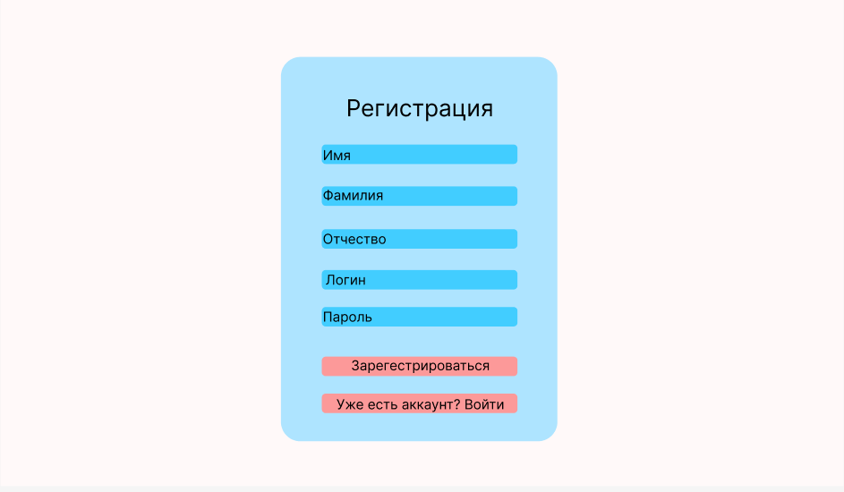

1.2. Страница авторизации

Описание: страница входа в аккаунт на которой пользователи могут, войти в свой аккаунт, заполнив логин и пароль, либо перейти на страницу регистрации

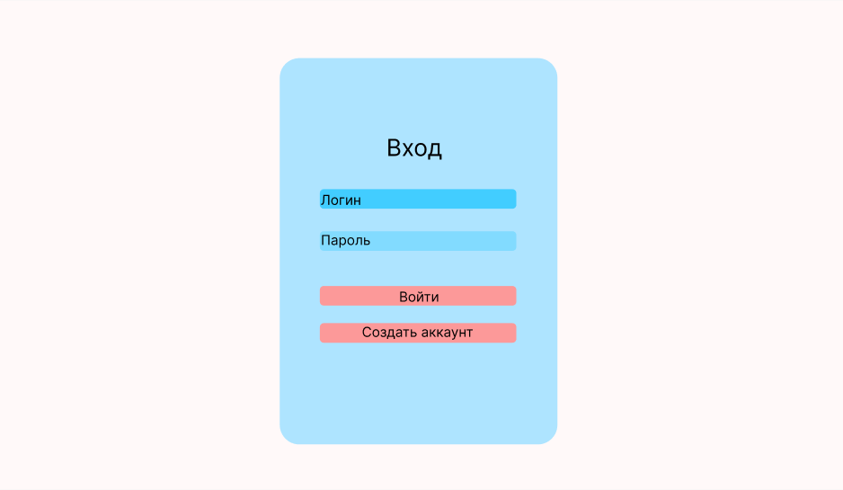

1.3. Главная страница приложения

Описание: главная страница приложения, на которой пользователи могут посмотреть предстоящие события и события, которые уже прошли. Так же использовать поиск по событиям, и перейти в свой профиль для просмотра информации об аккаунте

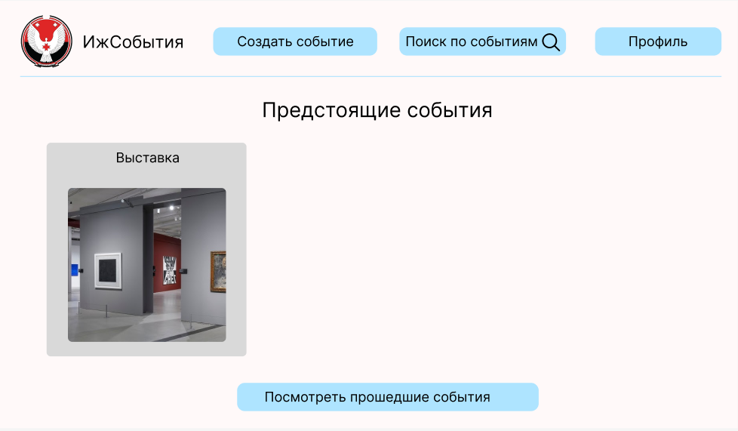

1.4. Профиль пользователя

Описание: страница с информацией о пользователе, содержащая ФИО, номер телефона, логин и роль на сайте (например, администратор). Так же есть возможность редактировать данные, или выйти из аккаунта

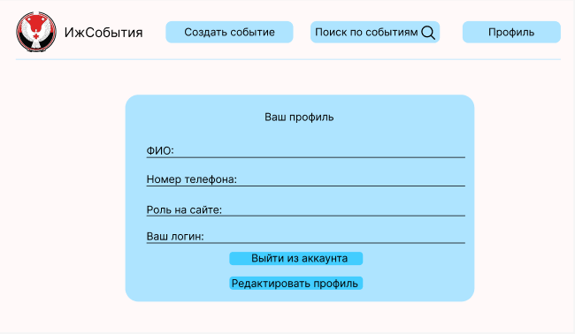

1.5. Страница создания события

Описание: страница содержит в себе форму для создания события, необходимо заполнить такие поля как название, описание, дата и время, адрес и загрузить фото. Затем форма отправляется на модерацию.

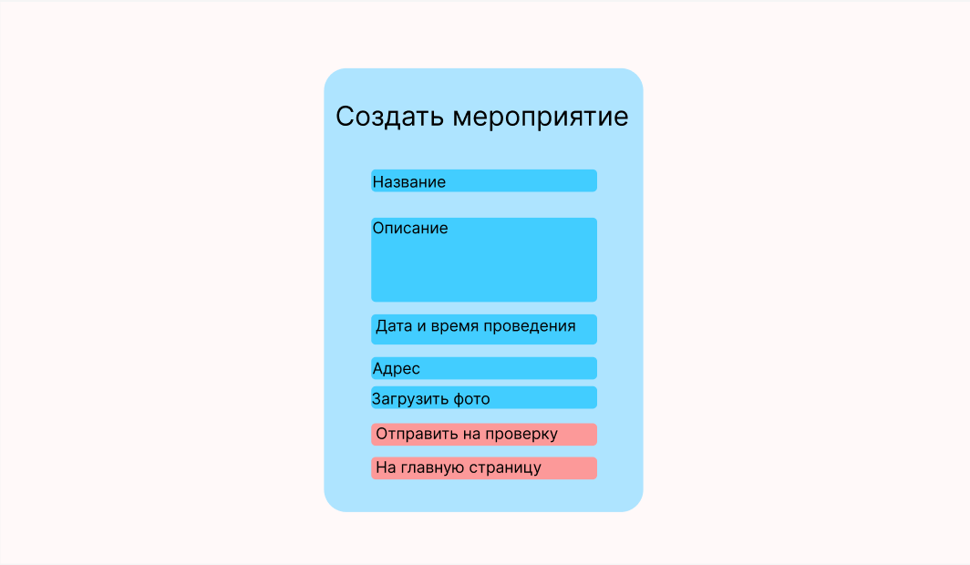

1.6. Страница для модерации событий

Описание: все события перед публикацией проходят модерацию, здесь определенные люди (администраторы приложения), могут либо отклонить, либо принять событие для размещения на сайте

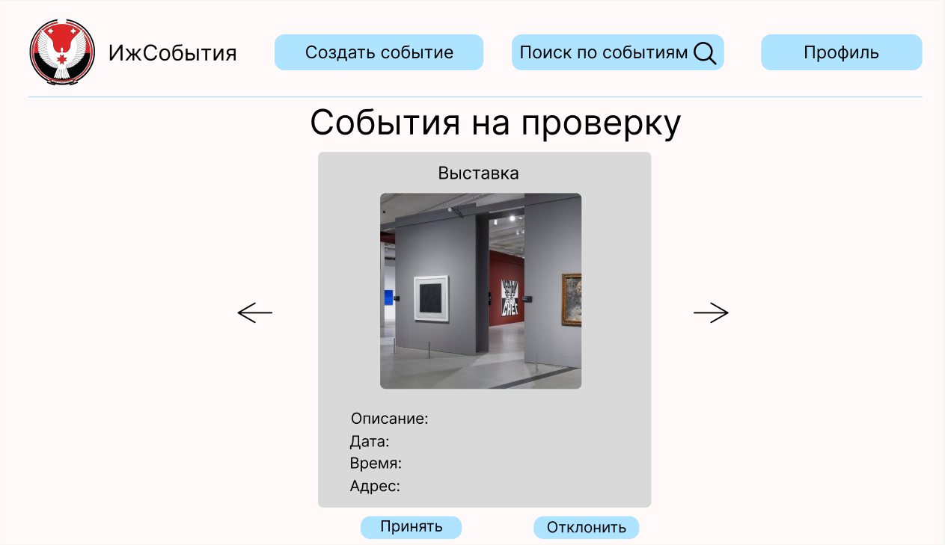

1.7. Страница выбранного события

Описание: после того как пользователь нажал на заинтересовавшее его событие, он переходит на страницу выбранного события, здесь он может получить более подробную информацию о событии. Так же может отметиться что он придет на него, и посмотреть или оставить комментарии.

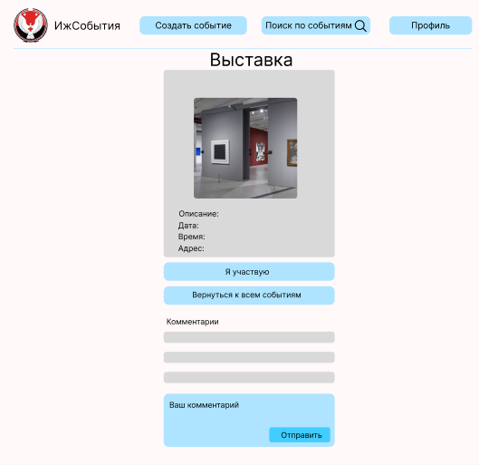

2. Диаграмма ER-сущностей

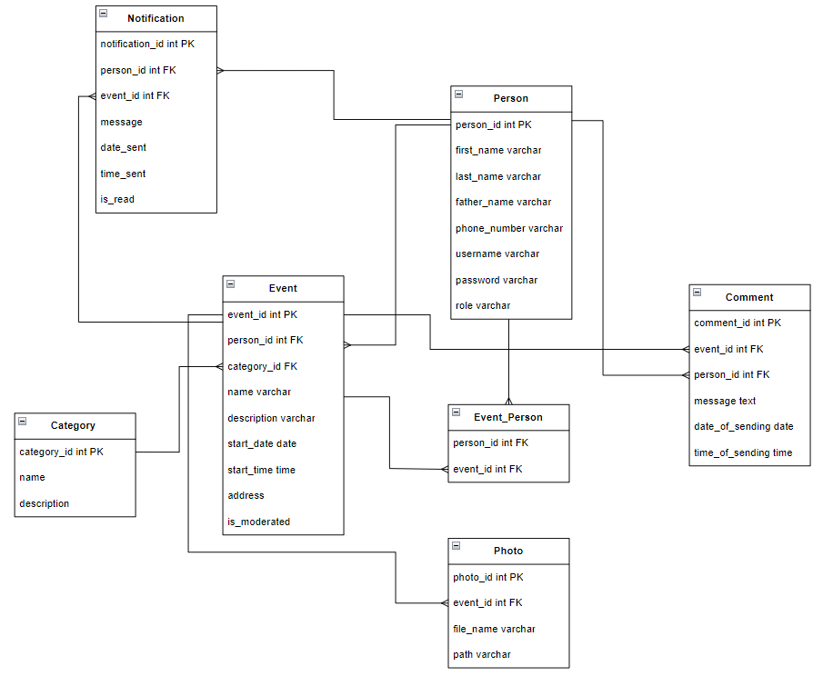

3. Разработка api системы

3.1. getUserProfile

Входные данные: userId  
Действия: Получение из БД данных о пользователе по его ID.  
Выходные данные: Объект класса Person.

3.2. addUserProfile

Входные данные: Объект класса Person.  
Действия: Добавление в БД новой записи о пользователе.  
Выходные данные: Статус операции (успешно/ошибка).

3.3. updateUserProfile

Входные данные: Объект класса Person.  
Действия: Обновление в БД данных о пользователе.  
Выходные данные: Статус операции (успешно/ошибка).

3.4. createEvent

Входные данные: Объект класса Event.  
Действия: Добавление нового события в БД.  
Выходные данные: Статус операции и eventId.

3.5. getEventDetails

Входные данные: eventId.  
Действия: Получение данных о событии из БД по его ID.  
Выходные данные: Объект класса Event.

3.6. addComment

Входные данные: eventId, userId, текст комментария.  
Действия: Добавление комментария к событию в БД.  
Выходные данные: Статус операции и commentId.

3.7. getEventComments

Входные данные: eventId.  
Действия: Получение из БД всех комментариев к событию.  
Выходные данные: Список объектов класса Comment.

3.8. uploadPhoto

Входные данные: eventId, файл фотографии.  
Действия: Сохранение фотографии на сервере и запись пути в БД.  
Выходные данные: Статус операции и photoId.

3.9. getUserEvents

Входные данные: userId.  
Действия: Получение из БД всех событий, созданных пользователем.  
Выходные данные: Список объектов класса Event.

3.10. deleteEvent

Входные данные: eventId.  
Действия: Удаление события из БД по его ID.  
Выходные данные: Статус операции (успешно/ошибка).

4. Иерархическая структура работ (ИСР)

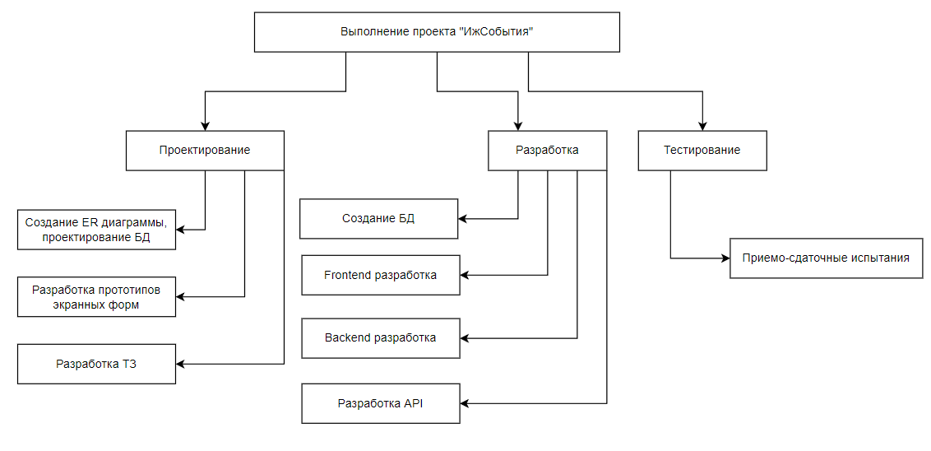

5. Расчет времени по методу PERT.

|  |  |  |  |  |  |  |
| --- | --- | --- | --- | --- | --- | --- |
|  | N | O | M | P | E | СКО |
| Создание ER-диаграммы и проектирование БД | 1 | 10 | 18 | 21 | 17.2 | 1,83 |
| Разработка прототипов экранных форм | 7 | 2 | 3 | 4 | 3 | 0.33 |
| Разработка технического задания (ТЗ) | 1 | 7 | 8 | 9 | 8 | 0.33 |
| Создание базы данных | 1 | 10 | 13 | 15 | 12.8 | 0.83 |
| Frontend-разработка | 7 | 7 | 8 | 9 | 8 | 0.33 |
| Разработка API | 10 | 5 | 7 | 8 | 6.83 | 0.5 |
| Приемо-сдаточные испытания | 1 | 4 | 5 | 6 | 5 | 0.33 |

Формула:

$$E=\frac{O+4M+P}{6}$$

$$СКО=\frac{P-O}{6}$$

Общие трудозатраты:

E = 17.2+21+8+12.8+56+68.3+5=188.3 часов

Среднее квадратическое отклонение:

$$СКО=\sqrt{\sum_{i=1}^{n}{N_{i}*{СКО}_{i}^{2}}}=3.2$$

Итоговое $E_{p}=E+2*СКО=188.30+2*3.2=195 часов$

Итак, общие трудозатраты проекта составляют 195 часов по методу PERT.